README

J’ai choisi de publier un site sous forme de « CV » : une vitrine dont le but est de me valoriser sur le marché du travail.

Ce CV s’adresse aux acteurs du monde de la communication, et aux entrepreneurs qui ne peuvent consacrer de temps à la communication. Ainsi, l’idée est de leur apporter des cas concrets de réalisation qui sont réellement en ligne. Une page, la page « réalisations », agira un peu comme un portfolio.

Il sera composé d’une page principale qui sera le CV en lui-même : Expériences, formations, formulaire de contact.

Également, une autre page présentera les références digitales dont je m’occupe : sites (créés ou tenus), pages de réseaux sociaux … et toute autre réalisation dont je serais l’auteur.

Enfin, je vais garder quelques articles que j’avais jadis rédigé afin de faire valoir mes qualités rédactionnelles et mon intérêt pour l’actualité sociale, politique et économique.

Toutes les images seront tirées de sites libres de droits (Unsplash principalement) et de Creative Communs (Wikipédia), exceptions faites des logos des entreprises et écoles. Elles seront liées soit au domaine de la communication ainsi qu’à mes lieux géographiques de vie : Lyon et le Jura d’où je suis originaire.

J’ai choisi d’intégrer un plugin Spotify d’où les utilisateurs pourront lancer une playlist « à mon image ». Bien entendu elle en sera pas lancée automatiquement pour ne pas gêner la navigation sur le site.

La structure de la page d’accueil :

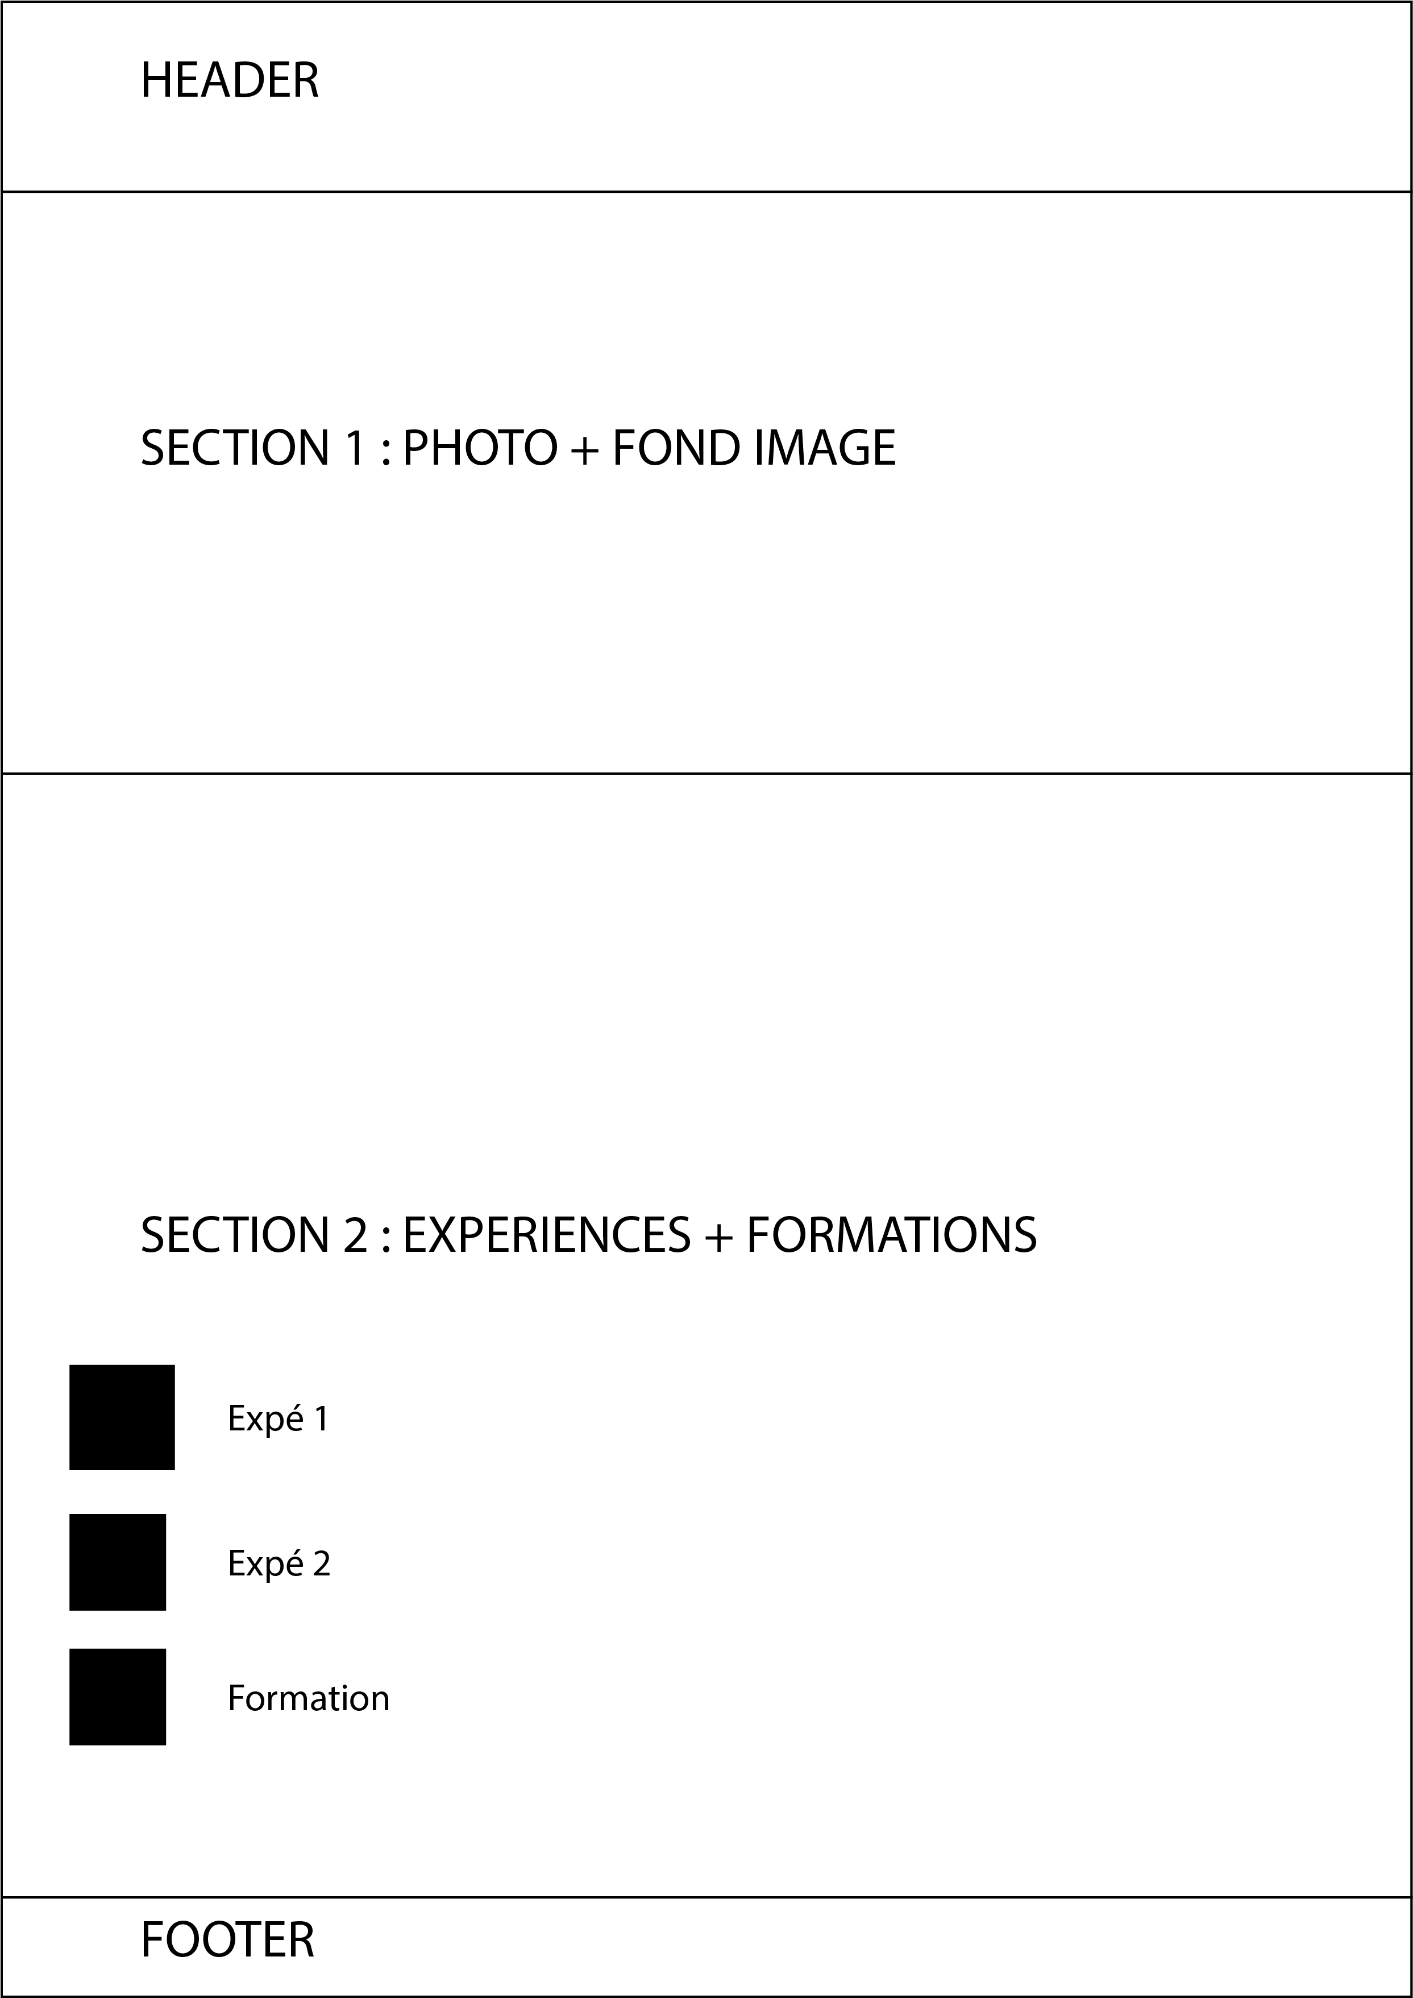

J’ai pu m’inspirer d’éléments de ce site : <http://www.raphael-tonnaire-travaux.fr/> pour les menus des header et footer notamment, et la première section.

Pour la page de réalisations (le portfolio), je souhaite utiliser des blocs côtes à côtes, dans le style de ce site : ([www.wereso.com](http://www.wereso.com))



Avec le même header et footer que la page d’accueil bien entendu.

Ce qui donne donc en structure du portfolio :

